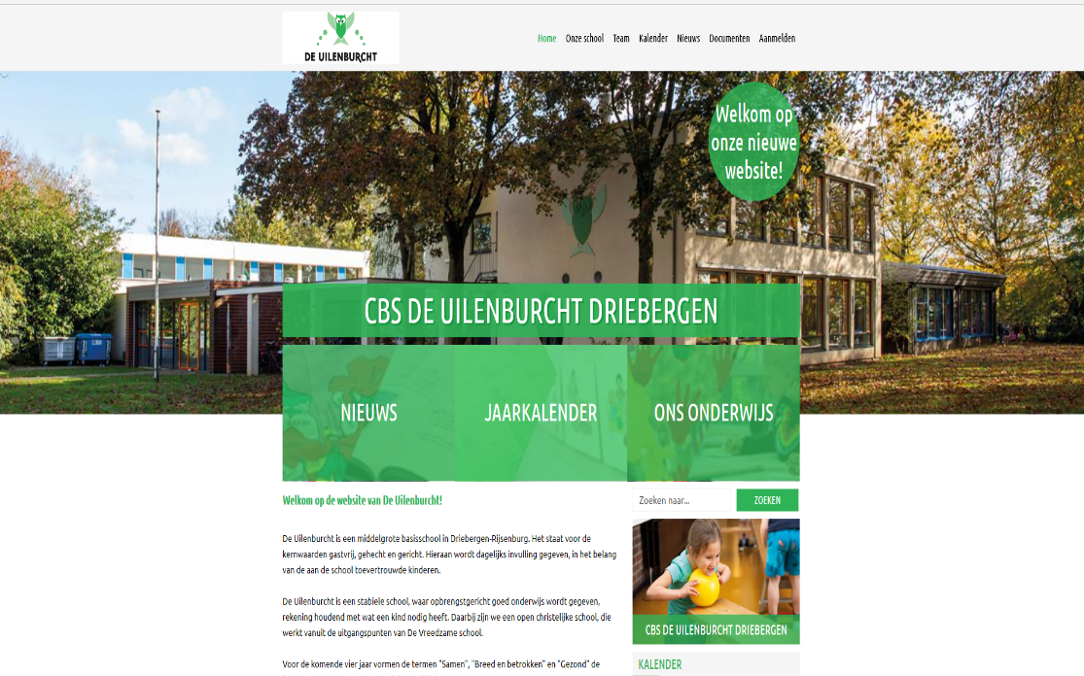
Werken met de schoolwebsite en app

De Uilenburcht heeft zowel de website als app in beheer bij Parentcom. Hiermee willen we aan huidige en mogelijk toekomstige ouders informatie over de school geven en tevens voor de huidige ouders een duidelijk communicatiesysteem gebruiken.
Op onze website vindt u algemene informatie over De Uilenburcht, over ons onderwijs en waar wij als school voor staan. Deze informatie kan handig zijn voor zowel huidige ouders en verzorgers van de school, maar ook voor hen, die zich oriënteren op een school voor hun kind(eren).

Naast het gebruik van de website, is er voor ouders en verzorgers van onze school maken de aan onze site gekoppelde school-app. Met deze software, beschikbaar op elke smartphone, willen we de communicatie verder versterken en de ouderbetrokkenheid vergroten. Deze is deze beschikbaar voor alle ouders en verzorgers van de school. De niet-beveiligde onderdelen zijn ook voor anderen beschikbaar.
De app geeft ons de volgende mogelijkheden:
Tijdwinst
Leerkracht en ouder hebben een gemeenschappelijk doel als het gaat om de ontwikkeling van uw kind. De app ontzorgt de school en leerkracht in taken zoals administratie, hulpouders werven en gesprekken plannen.
Focus op veiligheid en privacy
In de afgeschermde en beveiligde omgeving kunnen ouders en school elkaar op de hoogte houden en informatie inzien. Alle gegevens en communicatie binnen de Basisschool app wordt versleuteld. Daarnaast voldoet het aan alle privacynormen van het College Bescherming Persoonsgegevens.
Alle relevante oudercommunicatie op één plek
Geen versnippering van informatie meer of het meegeven van briefjes. Alle oudercommunicatie vindt op groepsniveau plaats binnen de Basisschool app. Of het nu gaat om groepsnieuws, foto's, ziekmelden, het plannen van oudergesprekken, een nieuwsbrief vanuit de directie of de schoolkalender, u heeft altijd alles overzichtelijk bij de hand middels een app, geschikt voor tablet én smartphone.

De schoolapp kent verschillende bouwstenen, waardoor we informatie snel en gericht kunnen versturen. Het is het instrument om in contact te blijven. Daarnaast zorgt deze app ervoor dat bepaalde processen efficiënt en binnen eenzelfde omgeving verlopen. We willen versnippering van informatie voorkomen.

U kunt de schoolapp downloaden op de volgende manier.

Om toegang te krijgen tot de “Persoonlijke pagina”, moeten het systeem weten wie u bent. We vragen u dan ook om uzelf aan te melden in de app. Dit doet u door op deze button te klikken en vervolgens te klikken op ‘vraag een inlog aan’. Vervolgens vult u uw eigen gegevens in en vult u de laatste vier cijfers van het BSN-nummer van uw kind in. Hierdoor koppelt u uzelf aan uw kind. U kunt na deze stap meerdere BSN-nummers toevoegen, indien u meerdere kinderen heeft op onze school.
Uw wachtwoord aanvraag komt binnen op uw e-mail adres. Controleer eventueel ook even uw spambox. Hier kunt u vervolgens mee inloggen. Na het inloggen is ook automatisch het onderdeel “Groepspagina” geüpdatet. U ziet vanaf dan alleen nog de klassen waar uw kind(eren) inzit(ten).
Wij adviseren u de notificatie van de app aan te zetten. Dan weet u, wanneer er berichten voor u binnenkomen. Mocht u alsnog geen notificaties krijgen, kunt u in de instellingen van uw telefoon of tablet controleren of u daar voor deze of meerdere apps wel meldingen hebt ingeschakeld.

Mocht u er vragen over hebben of hulp nodig hebben bij het downloaden of instellen van de app, kunt u contact opnemen met de school, via karin@uilenburcht.nl.

